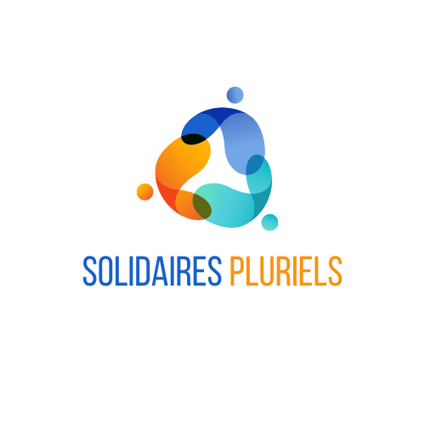

FORMULAIRE DE CANDIDATURE
AU DISPOSITIF “SOLIDAIRES PLURIELS” 2023

Avant de compléter ce formulaire, merci de prendre connaissance de l'appel à projets de Solidaires Pluriels que vous pouvez consulter sur notre site.
Tous les acteurs de la Région Bretagne souhaitant réaliser projet dans le cadre de "Solidaires pluriels" pour l'année 2023 sont invités à candidater avant le 31 janvier 2023 en complétant le formulaire ci-dessous.
S'il s'agit de votre première candidature, un rendez-vous téléphonique vous sera proposé pour échanger plus en détails sur votre projet et valider votre candidature.
Nous transmettrons votre candidature à un comité de sélection et vous informerons de sa décision concernant votre participation au dispositif en mars 2023.
Si votre projet est retenu par le comité de sélection, la date de la formation obligatoire vous sera communiquée et une convention de partenariat-type vous sera transmise et devra être renvoyée à RBS signée par les deux porteurs de projet.
Pour toute question, n'hésitez pas à nous solliciter au 07 61 58 27 87 ou à l'adresse animation@bretagne-solidaire.bzh.

L’ASSOCIATION

- Nom de l’association porteuse du projet :

- Domaine d’activités :

- Adresse de l’association :

- Courriel du référent associatif :

- Téléphone du référent associatif :

- Site web (facultatif) :

LA STRUCTURE D'ÉDUCATION

- Nom de la structure :

- Adresse de la structure :

- Nom du référent pédagogique :

- Courriel du référent pédagogique :

- Téléphone du référent pédagogique :

VOTRE PROJET

- Veuillez décrire le groupe d’enfants ou jeunes impliqués (âge, classe, club etc) ou le(s) niveau(x) visé(s) :

- Quelles sont les thématiques envisagées par le projet ?

- Votre projet permettra-t-il aux enfants ou jeunes impliqués de réfléchir à la notion de “citoyenneté mondiale ? “

- Oui clairement
- Indirectement
- Non

- Présentez votre projet en quelques lignes :

- Quels sont les changements visés par ce projet ?

- En terme de connaissance des jeunes :

- En terme de savoir-faire des jeunes :

- En terme de savoir-être des jeunes :

- Quels sont les outils, supports d’animation, exemples d’activités susceptibles d’être mis en place ?

- Comment comptez-vous observer l’évolution des changements annoncés sur les enfants et les jeunes ?

ENGAGEMENT

L’inscription dans le dispositif “Solidaires pluriels” implique :

- Le référencement des deux structures partenaires dans l’annuaire régional de la coopération et de la solidarité internationale ;
- La participation à la journée de formation départementale gratuite et obligatoire en mars 2023
- La participation à une journée régionale d’échange de pratiques et d’expérience et de valorisation des projets.
- Le rendu d’un bilan synthétique narratif et financier à la fin du projet en décembre 2023.
- La capitalisation des supports pédagogiques sur une plateforme dédiée.

☐ J’atteste avoir pris connaissance du règlement du dispositif et des engagements liés à la participation au projet.

Date et signature obligatoire :

